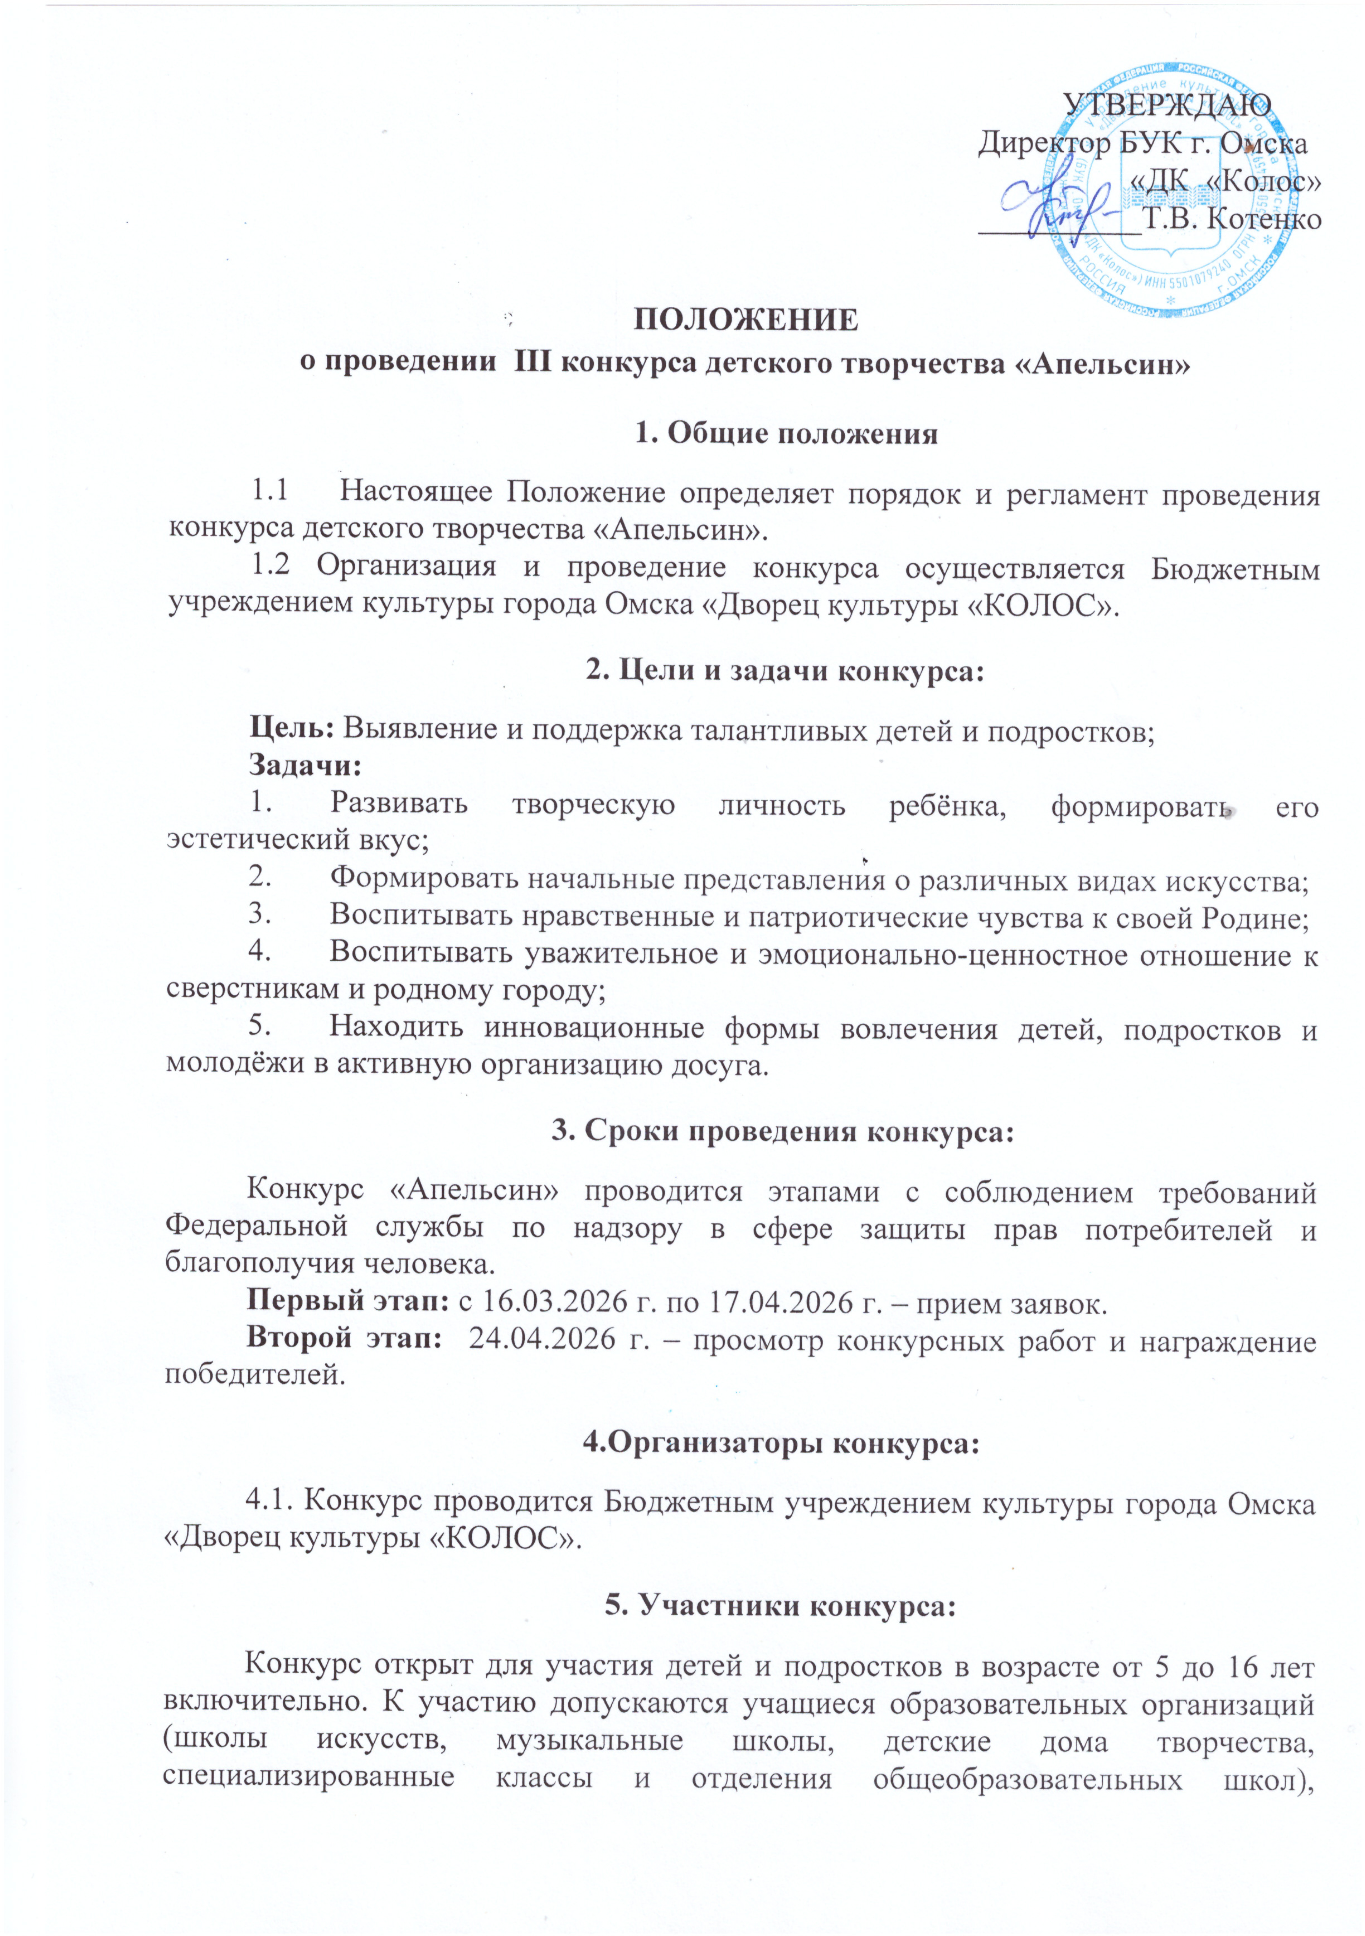
культурно-досуговых учреждений (центры культуры и досуга, клубы, дворцы творчества, театры), а также независимые участники, развивающиеся вне специализированных учреждений.
6. Условия конкурса:
6.1. Конкурс проходит на базе БУК г. Омска Дворец культуры «КОЛОС» по адресу: 644114, г. Омск, п. Большие Поля, ул. Первомайская, 2.
6.2. Для участия в конкурсе необходимо:
1) в электронном виде заполнить заявку установленного образца (приложение 1 к основному положению) и отправить её на е-mail kolosproekt@mail.ru: в формате Word.
6.3. Прием заявок начинается 16.03.2026 года и заканчивается 17.04.2026 года. Дальнейшие заявки принимаются только после предварительного согласования с оргкомитетом по телефонам:
8(3812) 29-48-58, 8(908)311-58-73 Екатерина Юрьевна.
6.4. ВНИМАНИЕ! Оргкомитет имеет право закончить приём заявок досрочно, в связи с большим количеством набранных участников.
6.5. ОБЯЗАТЕЛЬНО!!! Согласовать с организатором необходимое количество оборудования (микрофоны, стулья, микрофонные стойки и тд.) и реквизита в примечаниях к заявке. Данное оборудование (микрофоны, микрофонные стойки, стулья и тд.) и реквизит, не указанные в примечании к заявке и не согласованные с организатором конкурса, в день конкурса не предоставляются!!!
6.6. Конкурсант имеет право участвовать в неограниченном количестве номинаций. На каждую дополнительную номинацию заполняется отдельная заявка!!!
7. Номинации
Конкурс проходит по следующим номинациям:
- ВОКАЛ
- ХОРЕОГРАФИЯ
- ИНСТРУМЕНТАЛЬНОЕ ТВОРЧЕСТВО
- ТЕАТРАЛЬНОЕ ТВОРЧЕСТВО
- ДЕКОРАТИВНО-ПРИКЛАДНОЕ ИСКУССТВО

ВОКАЛ
- Эстрадный вокал;
- Академический вокал;
- Народный вокал.

Количество участников:
- Соло;
- Малые формы (2-6 человека);
- Ансамбль (коллектив).

Возрастные категории:
- Младшая категория: 5-8 лет;
- Средняя категория: 9-13 лет;
- Старшая категория: 14-16 лет;
- Смешанная категория.

Условия участия:
Участники исполняют одно произведение, общей продолжительностью
не более 4 минут.
Технические аспекты участия:
Площадь активной рабочей сцены составляет 6,40 м. по длине и 5 м. по глубине.
Фонограммы отправляются организаторам вместе с заявкой одним письмом. Фонограммы должны обладать высоким качеством звука.
В день конкурсных просмотров фонограммы не принимаются!
В конкурсный день обязательны дубликаты фонограмм на флеш-карте, подписанные в следующем порядке: Название коллектива/ФИО участника + название номера (Калейдоскоп.Иван Иванов – Облака).
Дополнительно:
— Количество микрофонов должно соответствовать техническим требованиям площадки: радио-микрофонов - 7 штук, микрофонных стоек - 6.
— Выступления под фонограмму с записанным голосом запрещены.
— Запрещено использование фонограмм, где в бэк-вокальной партии дублируется основная партия солиста.

Критерии оценки (при выборе критериев учитывается специфика вида вокала):
- уровень владения техникой вокала (степень фальши в голосе, чистота интонации, диапазон голоса, специфические для данного жанра техники);
- подбор и воплощение художественного образа в исполняемом произведении (артистизм, эстетика костюмов и реквизита);
- соответствие репертуара исполнительским возможностям и возрасту исполнителя;
- исполнительская культура (поведение на сцене, работа с микрофоном); для дуэтов и ансамблей – слаженность, спетость;
- общее художественное впечатление.

ХОРЕОГРАФИЯ
- Эстрадный танец;
- Народный танец;
- Классический танец;
- Стилизованный танец.
- Детский танец

Количество участников:
- Соло;
- Малые формы (2-6 человека);
- Ансамбль (коллектив)

Возрастные категории:
- Младшая категория: 5-8 лет;
- Средняя категория: 9-13 лет;
- Старшая категория: 14-16 лет;
- Смешанная категория.

Условия участия:
Участники исполняют один танец, хронометраж которого не должен превышать 5 минут.
Технические аспекты участия:
Площадь активной рабочей сцены составляет 6,40 м. по длине и 5 м. по глубине.
Фонограммы отправляются организаторам вместе с заявкой одним письмом. Фонограммы должны обладать высоким качеством звука.
В день конкурсных просмотров фонограммы не принимаются!
В конкурсный день обязательны дубликаты фонограмм на флеш-карте, подписанные в следующем порядке: Название коллектива/ФИО участника + название номера (Калейдоскоп.Иван Иванов – Облака).

Критерии оценки:
- уровень владения техникой (чистота исполнения технических приемов, ритмический рисунок);
- соответствие художественного образа в исполняемом произведении (артистизм, синхронность, эстетика костюмов и реквизита);
- качество музыкального сопровождения (соответствие музыкальной темы возрасту исполнителей, соответствие постановки и музыки, интеллектуально-духовный уровень текста музыкального сопровождения);
- качество постановки (композиционное построение номера, владение сценическим пространством, рисунок).

ИНСТРУМЕНТАЛЬНОЕ ИСПОЛНИТЕЛЬСТВО

- Духовые инструменты (губная гармоника, флейта, кларнет, саксофон, гобой, труба)
- Ударные инструменты
- Клавишные инструменты (синтезатор)
- Струнные инструменты (скрипка, альт, виолончель, контрабас)
- Народные инструменты (аккордеон, баян, гармонь, балалайка, домра, гусли, гитара)
- Оркестр, группа, ансамбль (смешанное исполнение)

Количество участников:
- Соло;
- Малые формы (2-6 человека);
- Ансамбль (коллектив)

Возрастные категории:
- Младшая категория: 5-8 лет;
- Средняя категория: 9-13 лет;
- Старшая категория: 14-16 лет;
- Смешанная категория.

Условия участия:
Площадь активной рабочей сцены составляет 6,40 м. по длине и 5 м. по глубине. Количество микрофонов должно соответствовать техническим требованиям площадки: радио-микрофонов - 7 штук, микрофонных стоек – 6.
Участники исполняют одно произведение длительностью не более 5 минут. Музыкальные произведения должны быть исполнены участниками наизусть.

Критерии оценки:
- Техника исполнения (качество владения инструментом, точность передачи нот, ритмическая четкость, чистота звучания и координация движений исполнителя).
- Музыкальность (умение передавать эмоциональность музыки, выразительность звука и чувство стиля музыкального произведения)
- Подбор репертуара (соответствие уровня сложности произведения подготовленности исполнителя, многообразие представленных музыкальных жанров.)
- Артистизм (способность удерживать внимание публики, уверенность поведения на сцене, внешний вид артиста, отражающий характер и стиль исполняемой программы.)

ТЕАТРАЛЬНОЕ ТВОРЧЕСТВО:

Театральное творчество:
- миниатюра;
- литературно-музыкальная композиция;
- отрывок из спектакля.
Художественное слово:
- проза;
- поэзия;
- авторская работа.

Количество участников:
- Соло;
- Малые формы (2-6 человека);
- Ансамбль (коллектив)

Возрастные категории:
- Младшая категория: 5-8 лет;
- Средняя категория: 9-13 лет;
- Старшая категория: 14-16 лет;
- Смешанная категория.

Условия участия:
Художественное слово (проза, поэзия): участники исполняют одно произведение, хронометраж которого не должен превышать 4 минуты.
Театральное творчество (миниатюра, литературно-музыкальная композиция, отрывок из спектакля) участники исполняют одно произведение, хронометраж которого не должен превышать 15 минут.

Технические аспекты участия:
Площадь активной рабочей сцены составляет 6,40 м. по длине и 5 м. по глубине. Количество микрофонов должно соответствовать техническим требованиям площадки: радио-микрофонов - 7 штук, микрофонных стоек - 6
Если есть музыкальное сопровождение номера, то фонограмма отправляется организаторам вместе с заявкой одним письмом. Фонограммы должны обладать высоким качеством звука.
В день конкурсных просмотров фонограммы не принимаются!
В конкурсный день обязательны дубликаты фонограмм на флеш-карте, подписанные в следующем порядке: Название коллектива/ФИО участника + название номера (Калейдоскоп.Иван Иванов – Облака).

Критерии оценки:
- Полнота и выразительность раскрытия темы произведения (глубина понимания участниками содержания пьесы, убедительное воплощение основной мысли постановки.)
- Артистизм, раскрытие и яркость художественных образов, исполнительский уровень (эмоциональная вовлеченность, живость образа, естественность поведения на сцене и общий профессиональный уровень актёрской игры.)
- Дикция (чёткость произношения, ясность речи, артикуляция звуков, правильная передача смыслового ударения и выразительности голоса.)
- Сложность исполняемого произведения (объем текста, глубина персонажей, технические особенности постановки, наличие сложных монологов и диалогов)
- Общее художественное впечатление.

ДЕКОРАТИВНО-ПРИКЛАДНОЕ ИСКУССТВО

- Изобразительное искусство
- Декоративно-прикладное творчество

Возрастные категории:
- Младшая категория: 5-8 лет;
- Средняя категория: 9-13 лет;
- Старшая категория: 14-16 лет;
- Смешанная категория.

Условия участия:
Творческие работы принимаются до 13 апреля 2026 г. (включительно) по адресу: п. Большие Поля, ул. Первомайская, 2 для оформления выставки и работы жюри для определения победителей и призеров.
Работы, представленные на конкурс, могут быть как индивидуальные, так и коллективные.
Каждая работа должна сопровождаться этикеткой с указанием фамилии, имени и отчества автора, его возраста, названия работы и года её создания.
Работы, выполненные на основе готовых заготовок, трафаретов, рисованию по номерам и т.п. к участию в конкурсе не допускаются.
ВАЖНО!!! Работы возвращаются в течении 14 дней с даты, следующей за датой проведения 2 этапа.

Критерии оценки:
- Художественная выразительность (творческий замысел и оригинальность решения, выразительность используемых цветов, фактур, композиций, форма, гармония элементов и восприятие общей эстетики изделия)
- Аккуратность (тщательная обработка деталей, отсутствие дефектов, ровность швов, симметрия узора, аккуратность нанесения красок, клея и прочих компонентов)
- Оригинальность (уникальность идеи, нестандартность подходов и использование оригинальных техник и материалов, индивидуальный взгляд автора на традиционную технику и инновационные приёмы оформления)
- Соответствие представленной работы возрасту участника (соответствие уровня мастерства возрасту ребёнка или подростка, реалистичность выбора техники и сложность изготовления изделия)
- Использование в одной работе различных техник (применение автором нескольких техник декорирования, комбинирование традиционных и современных методов работы с материалами, совмещение разнородных материалов и техник в одном изделии)
- Общее художественное впечатление
8. О потенциальной возможности переноса сроков
8.1 Стороны освобождаются от ответственности за неисполнение или ненадлежащее исполнение своих обязательств по настоящему Положению в случае действия обстоятельств непреодолимой силы, прямо или косвенно препятствующих исполнению настоящего Положения, то есть таких обстоятельств, которые независимо от воли Сторон, не могли быть ими предвидены и предотвращены разумными средс9твами при их наступлении.
8.2 К обстоятельствам, указанным в п.11 Положения относятся: война и военные действия, восстание, эпидемии, землетрясения, наводнения, акты органов власти, непосредственно затрагивающие предмет настоящего Положения, и другие события, которые компетентный суд признает и объявит случаями непреодолимой силы.
8.3 Сторона, подвергающаяся действию таких обстоятельств, обязана немедленно в письменном виде уведомить другую Сторону о возникновении, виде и возможной продолжительности действия соответствующих обстоятельств. Если эта Сторона не сообщит о наступлении обстоятельств непреодолимой силы, она лишается права ссылаться на него, разве что само такое обстоятельство препятствовало отправлению такого сообщения.

9. Жюри конкурса:
9.1 Оргкомитетом формируется состав жюри, в соответствии с номинациями.
9.2. После выступления участника, на основании установленной системы критериев в определенной возрастной категории, жюри выставляет оценки по международной десятибалльной системе.
ВНИМАНИЕ! В состав жюри, входит один тайный член жюри, оценки которого не оглашаются.
9.3 Распределение призовых мест в конкурсной программе производится на основании набранных баллов.
9.4 Жюри имеет право присудить не все призовые места, делить места между участниками.
9.5 Оргкомитет не несет ответственность за решение жюри и принуждение степени.
10. Награждение участников
10.1 Информация о результатах выступление оглашается после просмотра всех конкурсных работ, на основании подведения итогов членами жюри.
10.2 Церемония вручения дипломов и призов производится после объявления итогов председателем жюри.
10.3 Участники фестиваля награждаются:
- Лауреат I, II, III степени – дипломом лауреата и статуэтка;
- Дипломант I, II, III степени – дипломом дипломанта и медалью;
- Участник фестиваля – дипломом участника.
10.4 Оргкомитет имеет право по своему усмотрению отмечать руководителей коллектива.
11.Финансовые условия
11.1. От срока подачи заявки зависит размер организационного взноса за участие в конкурсе в каждой номинации:
- Соло – до 31 марта 2026г. (включительно) 600 рублей, с 01 апреля 2026г. – 800 рублей.
- Малые формы – до 31 марта 2026г. (включительно) 500 рублей (номер), с 01 апреля 2026г. – 700 рублей.
- Ансамбль – до 31 марта 2026г. (включительно) 300 рублей с каждого участника, с 01 апреля 2026г. – 500 рублей.
- В номинации декоративно-прикладное творчество до 31 марта 2026г. (включительно) 200 рублей, с 01 апреля 2026г. - 300 рублей за каждую представленную работу.

11.2. Оплата производится в конкурсный день наличным способом при регистрации участников.

12. Общие сведения
12.1. Подготовку и проведение конкурса осуществляет Оргкомитет;
12.2. Конкурс проходит в интерактивном формате, с выходом ведущего и, возможно, с небольшими комментариями от членов жюри, после конкурсного выступления;
12.3. Организаторы конкурса не несут ответственности за использование конкурсантами произведений во время выступлений в фестивале. Все имущественные претензии, в том числе авторов и обладателей, смежных прав, могут быть адресованы только к участнику конкурса;
12.4. Оргкомитет имеет право использовать и распространять (без выплат гонорара участникам и гостям конкурса) аудио и видеозаписи, печатной и иного рода продукции, произведенные во время проведения мероприятий конкурса и по его итогам;
12.5. В организации конкурса могут принять участие спонсоры и меценаты. Условия их участия в организации конкурса согласовываются с оргкомитетом дополнительно;
12.6. Каждый участник имеет право на речевую рекламу своего спонсора;
12.7. Видеосъёмка конкурса участниками и сопровождающими их лицами для личного пользования разрешена;
12.8. Профессиональная фото- и видеосъёмка возможна только по согласованию с оргкомитетом;
12.9. Участие в фестивале подразумевает безусловное согласие участников со всеми пунктами данного положения, а также означает согласие участника на обработку, хранение и использование личной информации в технической документации конкурса-фестиваля на бумажных и электронных носителях, а также согласие на публикацию указанной информации в сети Интернет.
Весь музыкальный материал и минусовые фонограммы для выступления в формате МР3, высылаются вместе с заявками на электронный адрес kolosproekt@mail.ru
12.10. Треки должны быть подписаны. Название трека должно совпадать с названием номера, указанного в заявке.
12.11. В конкурсный день необходимый музыкальный материал для выступления нужно взять с собой на флеш-носителе в формате МР3. Применяется только в случае технических сбоев.
12.12. Замена музыкального материала в конкурсный день по желанию участников невозможна!!!
ВНИМАНИЕ! Превышение установленного времени конкурсной программы возможно только по согласованию с оргкомитетом. При превышении указанного участниками времени организаторы имеют право остановить выступление. Значительное превышение установленного хронометража может повлиять на оценку жюри.
12.14. Организаторы оставляют за собой право вносить изменения и дополнения в условия и программу организации и проведения конкурса.
12.15. Оргкомитет принимает претензии по организации конкурса-фестиваля в письменном виде по адресу: 644114, г. Омск, п. Большие Поля ул. Первомайская, 2.
Все пожелания и замечания будут учтены в дальнейшей работе фестиваля!!!
13. Контакты
Координаторы конкурса:
Екатерина Юрьевна Евдокимова -8 908 311 58 73.
Виктория Владимировна Кабирова – 8 913 601 62 19
Электронная почта: kolosproekt@mail.ru
Сайт: dk-kolos55.com
ВК:http://www.dk-kolos55.com/
ОК: БУК г. Омска ДК «Колос»
Справки по телефону: 29-48-58

Приложение 1
АНКЕТА-ЗАЯВКА
на участие в конкурсе детского творчества «Апельсин»
Название учреждения культуры, или направляющей стороны
(полное)
Фамилия, имя, отчество (руководителя коллектива)

Фамилия, имя, отчество участника (наименование коллектива)

Количество участников

Возраст участников

Название исполняемой композиции, автор слов и музыки.

Продолжительность композиции

Необходимое количество микрофонов, стоек.

Необходимость подключения музыкальных инструментов

Контактный телефон, e-mail

Примечание

ВНИМАНИЕ!!! Фонограммы отправляете вместе с заявкой на электронную почту kolosproekt@mail.ru

